Министерство образования Республики Беларусь

Учреждение образования

«Брестский государственный технический университет»

Кафедра ИИТ

**Лабораторная работа №2**

По дисциплине: “МиАПР”

Тема: “Линейная искусственная нейронная сеть.

Адаптивный шаг обучения.”

Вариант 4

**Выполнил:**

Студент 2 курса

Группы ПО-7

Пищанюк В.Ю.

**Проверил:**

Крощенко А.А.

**Брест, 2021**

**Цель работы:** Изучить обучение и функционирование линейной ИНС с применением адаптивного шага.

**Задача:** Написать на любом ЯВУ программу моделирования прогнозирующей линейной ИНС. Для тестирования использовать функцию.

1. Выбор адаптивного шага обучения

Для ускорения процедуры обучения градиентного спуска, вместо постоянного шага обучения можно использовать адаптивный шаг обучения α(t). Назовем адаптивным шагом обучения такой шаг, который целенаправленно выбирается на каждом этапе алгоритма таким образом, чтобы минимизировать среднеквадратичную ошибку сети.

y = a*sin(bx) + d

a = 4, b = 8, d = 0.4, кол-во входов ИНС = 3.

Обучение и прогнозирование производить на 30 и 15 значениях соответственно табулируя функцию с шагом 0.1. Скорость обучения выбирается студентом самостоятельно, для чего моделирование проводится несколько раз для разных α. Результаты оцениваются по двум критериям - скорости обучения и минимальной достигнутой ошибке. Необходимо заметить, что эти критерии в общем случае являются взаимоисключающими, и оптимальные значения для каждого критерия достигаются при разных α.

**Код программы:**

#include <iostream>

#include <iomanip>

#include <Windows.h>

using namespace std;

int main() {

SetConsoleCP(1251);

SetConsoleOutputCP(1251);

int a = 4,

b = 8,

inputs_number = 3,

n_obychenie = 30,

n_prognoz = 15,

era = 0;

double d = 0.4,

x = 0,

h = 0.1,

min_error = 0.001,

sum_error,

T = 1;

double* w = new double[inputs_number];

for (int i = 0; i < inputs_number; i++) {

w[i] = rand() % 100 * 0.1;

}

double* main = new double[n_obychenie + n_prognoz];

for (int i = 0; i < n_obychenie + n_prognoz; i++) {

x += h;

main[i] = a * sin(b * x) + d;

}

double y,

V = 0.0003;

do {

sum_error = 0;

for (int i = 0; i < n_obychenie - inputs_number; i++) {

y = 0;

for (int j = 0; j < inputs_number; j++) {

y += w[j] * main[i + j];

}

y -= T;

for (int j = 0; j < inputs_number; j++) {

w[j] -= V * (y - main[i + inputs_number]) * main[i + j];

}

sum_error += 0.5 * pow((y - main[i + inputs_number]), 2);

T += V * (y - main[i + inputs_number]);

double t = 0.0;

for (int j = 0; j < inputs_number; j++) {

t += pow(main[i + j], 2);

}

V = 1 / (1 + t);

}

era++;

} while (sum_error > min_error);

cout << "Number of eras: " << era << endl;

cout << "Learning Outcomes" << endl;

cout << setw(27) << left << "Reference values" << setw(29) << left << "The resulting values" << setw(30) << left << "Deviation" << endl;

double* prognoz = new double[n_obychenie + n_prognoz];

for (int i = 0; i < n_obychenie; i++) {

prognoz[i] = 0;

for (int j = 0; j < inputs_number; j++) {

prognoz[i] += w[j] * main[i + j];

}

prognoz[i] -= T;

cout << "y[" << i << "] = " << setw(25) << left << main[i + inputs_number] << setw(25) << left;

cout << prognoz[i] << setw(30) << left << pow(main[i + inputs_number] - prognoz[i], 2) << endl;

}

cout << "Learning Outcomes" << endl;

cout << setw(27) << left << "Reference values" << setw(29) << left << "The resulting values" << setw(30) << left << "Deviation" << endl;

for (int i = 0; i < n_prognoz; i++) {

prognoz[i + n_obychenie] = 0;

for (int j = 0; j < inputs_number; j++) {

prognoz[i + n_obychenie] += w[j] * main[n_obychenie + j + i - inputs_number];

}

prognoz[i + n_obychenie] -= T;

cout << "y[" << n_obychenie + i << "] = " << setw(25) << left << main[i + n_obychenie] << setw(25) << left;

cout << prognoz[i + n_obychenie] << setw(30) << left << pow(main[i + n_obychenie] - prognoz[i + n_obychenie], 2) << endl;

}

delete[] w;

delete[]main;

delete[]prognoz;

system("pause");

return 0;

}

**Результат работы программы:**

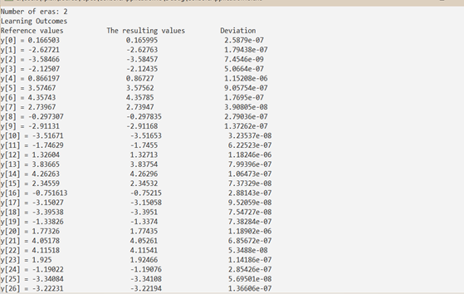

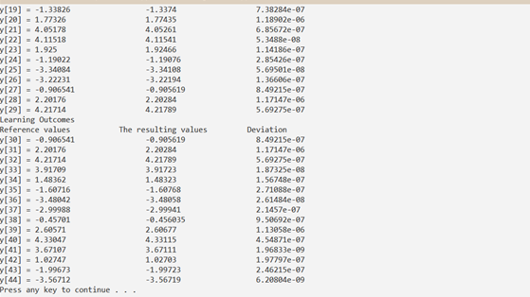

**Вывод:** В данной лабораторной работе я изучил обучение и функционирование линейной ИНС с применением адаптивного шага.